把 Microsoft 365 或 Google 的會議室放上預約面板
行事曆放在 Outlook 或 Google 日曆的會議室，驅動面板的方式和其他會議室完全一樣 —— 前提是四件事都成立。這四步該照什麼順序做，以及會議室自己日曆上那個決定牆上面板 到底收不收得到東西的設定。
2026-09-07 · https://offision.com/help/zh-hant/devices/connect-a-synced-room-to-a-panel/
行事曆放在 Microsoft 365 或 Google Workspace 的會議室，驅動預約面板的方式和 Offision
自己擁有的會議室一模一樣。配對精靈不會問這是哪一種，配對完成之後面板的行為也沒有
任何不同 —— 面板就只是顯示那間會議室，而那間會議室剛好是一個信箱。
不一樣的是配對 之前 必須成立的那些條件。一共四件，有先後順序，而且每一件從面板
上都看不出來：漏掉其中一件，面板看起來一切正常，卻會一直顯示一間永遠不會被使用的
會議室。
這一頁把你已經有的兩樣東西接起來:
一個 Microsoft 365 或 Google Workspace 連接，以及一台面板。第一次設定其中任何一個
都各有專屬文章 —— 這一頁講的是兩者之間的接縫，以及四個步驟該照什麼順序做。

需要準備
- 日曆連接已完成，而且登入仍然有效
- 該會議室在 Microsoft 365 中是 會議室信箱，或在 Google Workspace 中是
資源日曆
- 有權限更改那間會議室自己的日曆設定，用於步驟 2
- 如果會預約這間會議室的人裡面，有人不是同一個目錄下的帳戶，連接上就要設定
代理預約帳號 —— 沒有的話他們根本無法預約，而面板正是最先出事的地方。到
從 Microsoft 365 同步房間
或 連接 Google Workspace 的房間
設定
- 面板已通電、已連上網路，並且正顯示六位數代碼

1. 連接日曆
還沒連的話先去連，再回到這裡。真正重要的是連接模式的選擇，因為它決定步驟 3 中會議室
怎麼進來。決定之前先讀
該選哪一種 Microsoft 365 連接
或
該選哪一種 Google Workspace 連接。

2. 讓會議室自動接受邀請
這一步要最先做，而且是在供應商那邊做。 它是最常被跳過的一步，也是唯一一個症狀
看起來像面板壞掉、而不像日曆設定沒設好的步驟。
Offision 映的是會議室 自己 的日曆。一場會議要先等會議室回覆邀請，才會走到面板
上 —— 所以一間放著邀請不回的會議室，牆上什麼都不會出現。於是 Outlook 上排得滿滿的，
會議室卻整天讀起來都是空的。
- Microsoft 365 —— 把會議室信箱的日曆處理設定成自動接受。
- Google Workspace —— 在資源日曆上把 自動接受邀請 設為
自動將所有邀請加入此日曆。順手把 時區 也設好，否則每一筆預約進來都會固定
差上幾個小時。
Offision 不會替你設定這一項，也不會在沒設定時發出任何警告。
但如果你靠預約政策把關就例外:
自動接受等於供應商搶在 Offision 被問到之前就回覆了，於是在 Outlook 訂的預約不會套用
Offision 的政策。會議室有你倚賴的政策時，請保持關閉，讓 Offision 代為回覆。見Outlook
或 Google 會議室的預約如何驗證。

3. 把會議室帶進 Offision
面板要能指向它，這間會議室得先是一個可預約資源。進來的方式依供應商而不同：
 | Microsoft 365 | Google Workspace
會議室怎麼進來 | 從清單挑選；應用程式家族的連接還可以一次同步整個目錄 | 一次一個日曆位址 —— 沒有會議室挑選畫面
找不到某間時 | 多半是 Microsoft 還沒把它發佈到目錄，通常一天內就會好。真的還是沒有，才用信箱位址加入 | 委派帳戶還沒有訂閱那個日曆

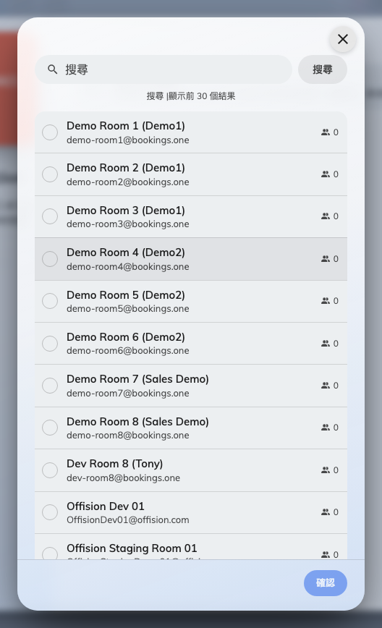
挑選 Microsoft 365 會議室的畫面。Google Workspace 沒有挑選畫面，會議室是用日曆位址輸入的。
兩邊完整的操作步驟，包括那個讓所有人（而不只是已連接帳戶的人）都能預約會議室的
預約代理帳戶，在
從 Microsoft 365 同步會議室
和
連接 Google Workspace 的會議室。

4. 把面板配對到那間會議室
接下來和其他面板一樣，精靈的流程在
把預約面板連接到 Offision。
Where in Offision: admin app → device/booking-panel/device (預約面板)
這裡唯一需要留意的是 資源 這一步。已同步的會議室和其他會議室排在同一份清單裡，
外觀也沒有差別；如果之前有人手動建了一間同名的會議室，兩間都會出現在畫面上，而帶著
日曆的只有其中一間。要選已同步的那一間。
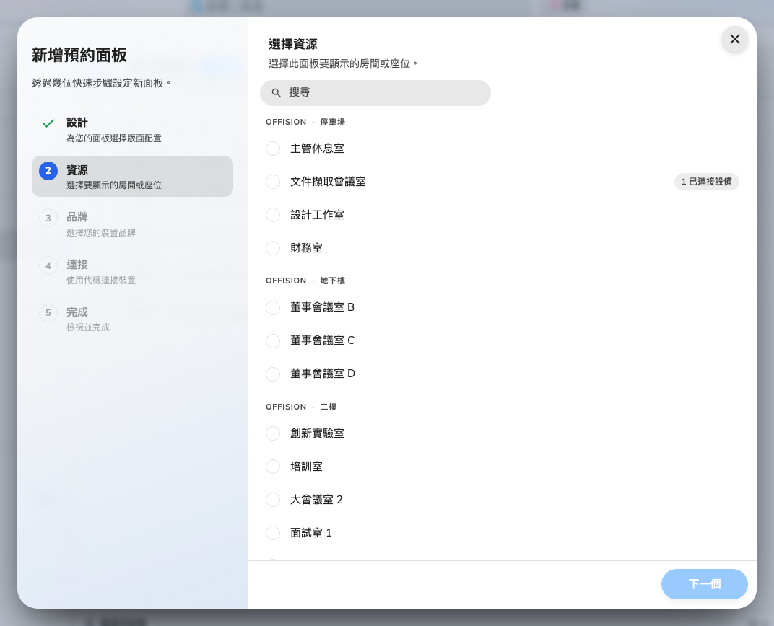
資源這一步：所有可預約的會議室，依建築與樓層排列。

5. 確認是否成功
不要只驗其中一段，要雙向把整條鏈路走一次：
- 在 Outlook 或 Google 日曆預約那間會議室，看著面板改變
- 在面板上預約，確認它出現在發起人的行事曆裡
- 隔一分鐘，確認面板的 連線狀態 仍然顯示在線
- 找一個 不是 Microsoft 365 或 Google 帳戶的人在面板上預約 —— 代理預約帳號有
沒有在做事，就看這一步

面板多快會變
通常是幾秒。Outlook 或 Google 日曆那邊的變更會推送到 Offision，Offision 再直接推給
面板，所以就算是你站在門口時才進來的預約，也不需要任何人去碰面板就會出現。
萬一那次推送沒送到，面板大約半分鐘內會自己發現 —— 它會持續確認自己顯示的內容是不是
還是最新的。所以老實說最壞情況大約三十秒，而且 對一筆還沒出現的預約來說，重啟面板
從來都不是解法。 等一分鐘；如果還是沒有，那就是下面的原因之一，而不是面板慢。

出問題時
你看到的 | 常見原因
Outlook 或 Google 日曆上有會議，面板卻顯示會議室空著 | 會議室沒有自動接受邀請（步驟 2）。會議從來沒有進到會議室自己的日曆，也就沒有東西可映
所有會議室都好幾個小時沒變過 | 連接的登入已過期 —— 見預約不再與日曆同步
只有一間會議室是舊的，其他都正常 | 那間會議室的連接被暫停了，通常是信箱被改名、刪除或共用設定被更動。重新連接那一間
精靈的 資源 那一步找不到這間會議室 | 它還沒被帶進來（步驟 3），還不是 Offision 的資源
面板顯示的會議室名稱正確，卻從來沒有任何會議 | 它配對到的是一間同名、手動建立的會議室，不是已同步的那一間。在設備上改掉它的會議室
在 Outlook 訂的會議不只面板上沒有，哪裡都找不到 | 會議室拒絕了它 —— 見在 Outlook 預約的會議沒有出現在 Offision
在 Outlook 訂的預約沒有套用會議室政策 | 信箱自動接受，Offision 根本沒被問到 —— 見預約如何驗證

這一頁不涵蓋的:
人們接下來在面板上 能做什麼 —— 現場使用、報到、延長、取消 —— 是由面板的設備配置
和會議室的政策決定的，和日曆連接無關。見讓按鈕出現在面板上的每一個開關。

